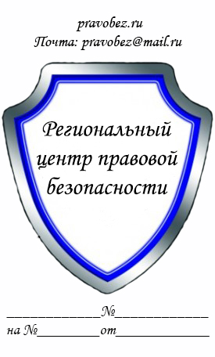 | В _____________________________  (наименование суда)  Истец: _________________________  (ФИО полностью, адрес)  Ответчик: ______________________  (ФИО полностью, адрес)  Цена иска ______________________  (вся сумма из требований)

ИСКОВОЕ ЗАЯВЛЕНИЕ

о признании наследником
«___»_________ ____ г. умер _________ (ФИО умершего). После его смерти открылось наследство, состоящее из _________ (указать состав наследственного имущества).
Я являюсь наследником ___ (очередь наследования) после смерти _________ (ФИО умершего) на основании _________ (указать основания наследования, по закону или завещанию). Наследники других очередей отсутствуют.
В документах, подтверждающих мое право на наследование допущены ошибки _________ (указать, какие ошибки препятствуют нотариусу оформить наследство во внесудебном порядке).
То, что я являюсь _________ (степень родства) с умершим _________ (ФИО умершего) подтверждается _________ (перечислить доказательства, подтверждающие наличие прав на наследование), а кроме того может быть подтверждено показаниями свидетелей _________ (ФИО и адрес полностью).
В соответствии со статьей 1155 ГК РФ, если нет наследников первой, второй и третьей очереди, право наследовать по закону получают родственники наследодателя третьей, четвертой и пятой степени родства, не относящиеся к наследникам предшествующих очередей. Призываются к наследованию к качестве наследников четвертой очереди родственники третьей степени родства — прадедушки и прабабушки наследодателя; в качестве наследников пятой очереди родственники четвертой степени родства — дети родных племянников и племянниц наследодателя (двоюродные внуки и внучки) и родные братья и сестры его дедушек и бабушек (двоюродные дедушки и бабушки); в качестве наследников шестой очереди родственники пятой степени родства — дети двоюродных внуков и внучек наследодателя (двоюродные правнуки и правнучки), дети его двоюродных братьев и сестер (двоюродные племянники и племянницы) и дети его двоюродных дедушек и бабушек (двоюродные дяди и тети). Если нет наследников предшествующих очередей, к наследованию в качестве наследников седьмой очереди по закону призываются пасынки, падчерицы, отчим и мачеха наследодателя.
На основании изложенного, руководствуясь статьями 131-132 Гражданского процессуального кодекса РФ,
Прошу:
- Признать меня наследником по закону после смерти ________ (ФИО наследодателя), умершего «___»_________ ____ г.

Ходатайство:

Прошу вызвать в суд в качестве свидетелей: _________ (ФИО, адрес полностью).
Перечень прилагаемых к заявлению документов (копии по числу лиц, участвующих в деле):
- Копия искового заявления
- Документ, подтверждающий уплату государственной пошлины
- Свидетельство о смерти наследодателя
- Документы, подтверждающие право наследования
- Документы, подтверждающие наличие наследственного имущества
Дата подачи заявления «___»_________ ____ г. Подпись истца _______

